Protocolo da Actividade Prática
Vibração e propagação do som

Materiais:
- Diapasão
- Mesa

Procedimento I:
- Pede a um colega que ponha o diapasão a vibrar e afasta-te, de modo a que já não consigas ouvir.
- Diz ao teu colega que encoste o cabo do diapasão à mesa e encosta tu também o teu ouvido à mesa.
E agora, consegues ouvir o som?

- O som propaga-se do mesmo modo no ar, e na madeira da mesa?

Protocolo da Actividade Prática
Vibração e propagação do som

Materiais:
- Diapasão
- Água corada
- Goblé 2 copos

Procedimento II:
- Faz vibrar o diapasão com um martelo de madeira.
- Aproxima e afasta o diapasão de um ouvido.
- Introduz uma haste do diapasão a vibrar dentro de uma tina com água, de acordo com a figura.

- Consegues ouvir algum som?

- Descreve quanto á propagação do movimento ondulatório da água.

Protocolo da Actividade Prática
Vibração e propagação do som

Materiais:
- 2 copos
- Fio de embrulho
- 2 paus de fósforo

Procedimento III:
- Faz um pequeno furo em cada um dos copos.
- Faz passar as extermidades do fio através dos furos.
- Amarra essas extermidades aos paus de fósforos, de acordo com a figura.
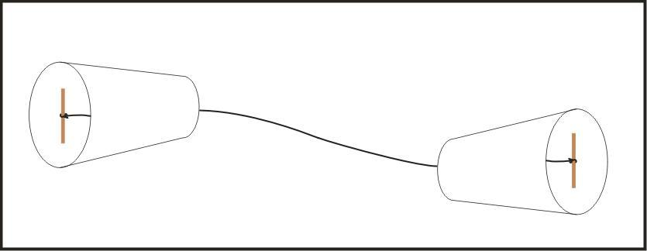

- Estica o fio, de modo que os paus de fósforo encostem ao fundo do copo.
- Experimenta falar com um dos colegas através do “telefone”:
  - Enquanto um fala, o outro ouve.
- O que concluis acerca da vós que entra num copo e sai pelo outro?

